O jakich akcesoriach do taśm LED należy pamiętać przy montażu?
Oświetlenie ledowe stało się popularne przy ozdabianiu wnętrz. Można je spotkać jednakowo w kuchni, w salonie, a nawet w łazience. Nic dziwnego! Delikatnie oświetla, a zarazem ociepla pomieszczenie. Ty również planujesz je zamontować w swoim domu? Sprawdź jakie <strong>akcesoria do taśm LED potrzebujesz</strong>!

Akcesoria do taśm LED - przygotuj się przed montażem
Jeśli zdecydowałeś się montować oświetlenie ledowe w swoim domu, warto skompletować wszelkie niezbędne akcesoria do taśm LED. Co będzie potrzebne? Przede wszystkim łączki, łączniki, sterowniki oraz transformatory. Każdy z tych elementów będzie potrzebny przy montażu.
Akcesoria do taśm LED a wizualizacja projektu
Warto dobrać takie akcesoria do taśm LED, które będą wysokiej jakości oraz wysokiego poziomu wykonania. Bez tego Twoja instalacja może obniżyć walory estetyczne pomieszczenia. Gdzie znaleźć takie elementy? Sklep internetowy Epstryk oferuje różnorodne elementy, które zamówisz szybko i bez problemu.

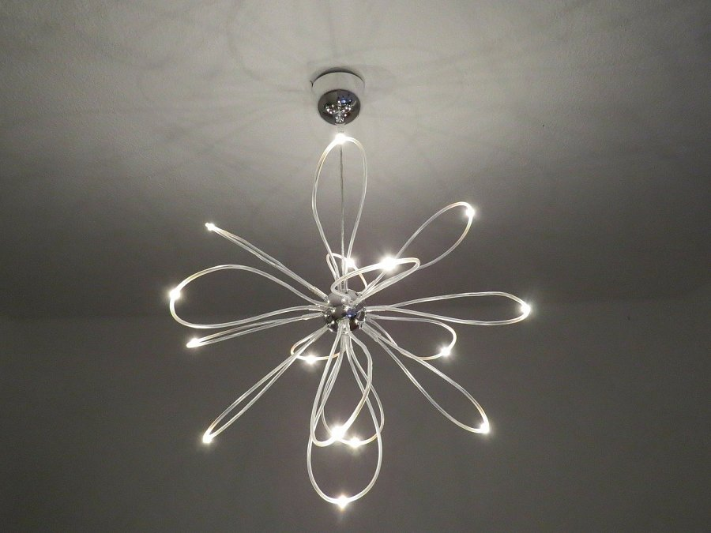
Jak ocieplić wystrój wnętrz domu?
Oświetlenie LED oraz akcesoria do taśm LED, które można zakupić w sklepie Epstryk, świeczki oraz kwiaty i poduszki to elementy dekoracyjne, które zapewnią komfortowy i przytulny wygląd. Warto o to zadbać w szczególności na idącą jesień i zimę!

